Jueves
31
de marzo

Primero de Primaria
Matemáticas

¡Trazamos, recortamos, identificamos y nos divertimos!

Aprendizaje esperado: construye configuraciones utilizando figuras geométricas.

Énfasis: anticipa y descubre, a partir del doblado y recorte de papel, figuras como círculo, cuadrado, triángulo y rectángulo.

¿Qué vamos a aprender?

Aprenderás a crear una obra artística. Para ello, necesitaras ser muy observador y sensible.

Para esta sesión necesitaras el siguiente material:

- Libro de matemáticas de primer grado.
https://libros.conaliteg.gob.mx/20/P1MAA.htm

- Hojas de papel, pueden ser recicladas, de color o incluso papel periódico.
- Tijeras.
- Lápiz o colores.

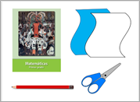

Recuerda que el uso de las tijeras debe ser supervisado por un adulto, y las tijeras a utilizar deberán ser de punta chata para evitar cualquier accidente. Es muy importante tu seguridad.

¿Qué hacemos?

¿Sabes qué es una tradición mexicana?

Es una celebración o fiesta muy importante para la cultura de nuestro país. Por ejemplo, el día de los fieles difuntos o mejor conocido como el día de muertos; esa es una tradición mexicana. Es una celebración llena de colores, sabores y deliciosos aromas. Los panteones esos días se llena de flores naranjas y las personas adornan las tumbas con velas, comida y papel picado.

Pero ¿sabes qué es el papel picado? Es un elemento decorativo característico de esta celebración. Y en general, se usa para decorar casas y las calles cuando hay una fiesta.
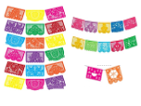

Observa muy bien la imagen. ¿cómo te imaginas que hacen el papel picado? ¿Qué puedes observar en las imágenes del papel? ¿Qué formas observas?

Tal vez imagines que lo hacen recortando el papel y los hoyitos que quedan forman flores, siluetas de rostros o algunas otras formas. Pero si observas más a detalle te darás cuenta de que, en la mayoría de los casos, utilizan formas geométricas.

Ahora abre tu libro en la pagina 117.
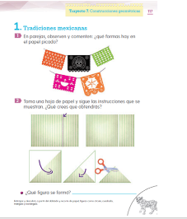

En el ejercicio 1 puedes observar unas tiras con papel picado. Y en ellas hay círculos y triángulos. Entonces los papeles se elaboran utilizando recortes de trazos de figuras geométricas.

Trabajaras con diversas figuras geométricas y descubrirás qué puedes formar a partir de diferentes dobleces y cortes.

Observa con atención la imagen de este bonito papel picado.

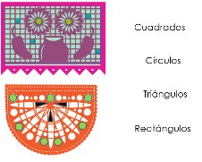

Puedes identificar que hay círculos, rectángulos, cuadrados y triángulos. Tal vez te preguntes ¿cómo se hicieron esos trazos para formar un rombo? Para responderlo utilizaras las hojas de papel, las tijeras y un lápiz o color.

Primero recorta un rectángulo en la hoja. Eso hará que tu hoja tenga la figura de un cuadrado como se muestra a continuación.
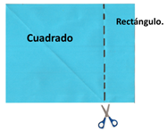

Para ello necesitas doblar la hoja, llevando el pico de abajo hacia arriba, como si trataras de alcanzar el pico que está arriba a la derecha. Ahora solo debes recortar el rectángulo.

Ahora, como primera actividad, ten a la mano tu libro de matemáticas y busca la página 100.

Si observas bien la figura te podrás dar cuenta de al hacer el doblez, se formaron dos triángulos como en la imagen.

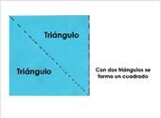

Con dos triángulos se forma un cuadrado, como en el tangram cuando unes los dos triángulos chicos formábamos un cuadrado, también cuando unes los dos triángulos grandes.

Ahora ese cuadrado lo convertirás en triangulo. Para eso une el pico de abajo, el de la izquierda con el pico de arriba, el de la derecha, siguiendo la línea que ya habías doblado y si ese triángulo lo vuelves a doblar por la mitad harás un triángulo más chiquito.

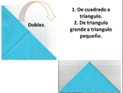

En el cuadrado grande formas un triángulo y del triángulo grande formamos un triángulo pequeño.
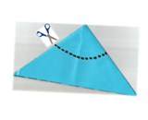

¿Qué crees que suceda cuando se desdoble el papel? Aparece un círculo.

Al desdoblar los triángulos obtienes un círculo completo que se formó del recorte que hiciste. con dobleces y diferentes figuras geométricas puedes formar nuevas figuras geométricas.

Así ya puedes ir comprendiendo cómo los artesanos realizan esas formas tan bonitas en el papel picado para la tradicional fiesta de día de muertos.

Este procedimiento lo puedes repetir las veces que sean necesaria y hacer diferentes trazos y cortes para formar otras figuras geométricas. Un breve repaso de lo que realizaste es:

Paso #1: En una hoja de papel, llevaste el pico de abajo del lado izquierdo hacia arriba y trazaste una línea. Eso hizo que se formara del lado derecho, un rectángulo que después recortaste.

Paso #2: Llevaste el pico de abajo del lado izquierdo, al pico de arriba del lado derecho y formaste un triángulo grande.

Paso #3: El triángulo grande lo doblaste a la mitad para que te quedara un triángulo pequeño.

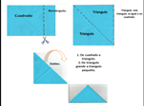

Para la siguiente figura repítelos con otra hoja de papel todos los dobleces que aprendiste en el paso 1, 2 y 3. Ahora recorta el piquito del triángulo, pero esta vez, en vez de hacerlo con un corte de línea curva, hazlo con un corte de línea recta. Observa la siguiente imagen de ejemplo.

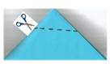

El resultado debe ser un cuadrado.

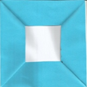

Puede que obtengas un cuadrado mas pequeño, esto depende de si haces el corte más cerca del pico. Si lo haces mas separado del piquito, es decir, cortar una línea más larga tu figura geométrica puede ser más grande o pequeña. Continúa experimentando con diferentes dobleces, además de círculos y cuadrados, tal vez puedes obtener triángulos o rectángulos,

Ahora en tu libro de matemáticas primer grado busca la pagina 118.

Lo que debes hacer es dibujar una máscara utilizando figuras geométricas. Pueden ser triángulos, rectángulos y algunos cuadrados o círculos. También puedes usar distintos colores o en una hoja de periódico trazar cualquier figura y luego recortarla y pegarla. Hay muchas maneras de crearla, usa tu imaginación.

Como ejemplo, observa la siguiente imagen.

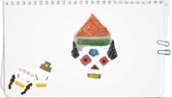

Por último, realiza una máscara doblando y cortando una nueva hoja de papel.

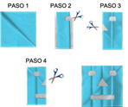

- Corta nuevamente un cuadrado.

- Dobla el cuadrado por la mitad y luego nuevamente por la mitad. Después corta un medio círculos; esos serán los ojos.

- Desdobla tu hoja para que te quede el cuadrado doblado sólo por la mitad y entonces corta un triángulo en el centro; esa será la nariz.

4. Finalmente, corta un rectángulo debajo del círculo; esa será la boca.

Usaste tu creatividad para poner en práctica todo lo que has aprendido en estas sesiones. Puedes decorar tu máscara pintándola de distintos colores o le puedes pegar flores, hojas o lo que más te guste. Procura utilizar materiales reciclados.

Descubriste que, si doblas una hoja y trazas la mitad de una figura geométrica y la cortas, al desdoblarla encontraras la figura geométrica completa. ¡Hasta parece magia! También recuerda que, si cortas la figura cerca del borde de la hoja, al desdoblarla veras una figura pequeña o que si cortas una línea curva, cuando abras el papel veras a ver un círculo perfecto.

Ahora sabes cómo se elabora el papel picado que se utiliza para decorar los lindos altares de esa fecha tan importante para los mexicanos; el día de muertos.

Es increíble cómo los artesanos mexicanos utilizan dobleces, cortes y figuras geométricas para elaborar el papel picado. Una vez más, comprobaste que las matemáticas se encuentran en todos lados.

Antes de terminar esta sesión, quiero pedirte que pongas atención del material que vas a necesitar para la próxima sesión. Estas son las tiras del recortable 14 que se encuentra en la página 219 de tu libro.

https://libros.conaliteg.gob.mx/20/P1MAA.htm?#page/219
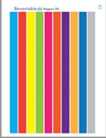

Si te es posible consulta otros libros y comenta el tema de hoy con tu familia. Si tienes la fortuna de hablar una lengua indígena aprovecha también este momento para practicarla y platica con tu familia en tu lengua materna.

¡Buen trabajo!

Gracias por tu esfuerzo.

Para saber más:
Lecturas

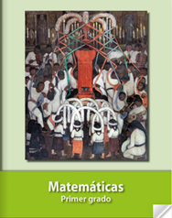

https://libros.conaliteg.gob.mx/20/P1MAA.htm

